**Лабораторна робота #3**

Арифметичні операції і математичні функції мови С

**Мета роботи**

Метою лабораторної роботи є отримання практичних навичок в програмировании алгеброічних виразів і використанні математичних функцій бібліотеки мови C.

**Теми для попереднього опрацювання**

арифметичні операції

порядок виконання операцій

стандартні математичні функції

**Завдання для виконання**

Складіть програму, яка підраховує і виводить значення t1 і t2 за формулами, які наведені у Вашому варіанті індивідуального завдання. Визначте області допустимих значень параметрів формул і задайте довільні значення з цих областей. Параметри, які мають імена: n і m - цілі, інші параметри - з плаваючою точкою. Значення параметрів з іменами x і y повинні вводитися з клавіатури, значення інших - задаватися як початкові значення при оголошенні відповідних змінних. Допускається (і навіть бажано) спростити / розкласти формули для того, щоб забезпечити мінімізацію обсягу обчислень.

$$Формули для підрахунку:$$

**Математичний вигляд:**

$$t1 = \frac{1}{6a^{3}}ln(\frac{a + x}{a - x}) +\frac{1}{2a^{3}}$$

**Вигляд у коді:(строка 29)**

t1 = (log((a + x) / (a - x)) / (6*pow(a,3)))+(1/(2*pow(a,3)));

**Математичний вигляд:**

$t2 = \frac{1}{ab}ln(\frac{tan(ax + b)}{tan(ax - b)}$

**Вигляд у коді:(строка 32):**

t2 = (1 / (a * b) * (log(tan(ax + b) / (tan(ax - b)))));

**Код:**

#include <stdio.h>

#include <math.h>

#include <iostream>

using namespace std;

/**************************************************/

/* Лабораторная работа #3 */

/* Арифметические выражения и функции */

/* Пример решения. Вариант #19. */

/**************************************************/

int main(void) {

/*Для решения задачи нам понадобятся переменные для представления

каждого параметра формул - a, b, c, d, x, y и результатов - t1, t2.

Кроме того, придется ввести дополнительную переменную ax для хранения

промежуточного результата , необходимого для оптимизации.

Тип всех переменных - double.*/

/* параметры, которые вводятся */

double x, y;

/* параметры, которые задаются в программе */

double a = 12.5, b = 1.3;

double c = 14.1, d = 2.7;

double t1, t2; /* результаты */

double ax; /* рабочая переменная */

//вводим данные при помощи cin

printf("Input x,y >");

cin >> x;

cin >> y;

//расчитываем результат при помощи библиотеки math.h(log, pow, tan)

t1 = (log((a + x) / (a - x)) / (6*pow(a,3)))+(1/(2*pow(a,3)));

//промежуточный результат ах

ax = a * x;

t2 = (1 / (a * b) * (log(tan(ax + b) / (tan(ax - b)))));

//выводим в консоль полученные данные

printf("t1 = %lg\n", t1);

printf("t2 = %lg\n", t2);

return 0;

}

**Скриншот консоли:**

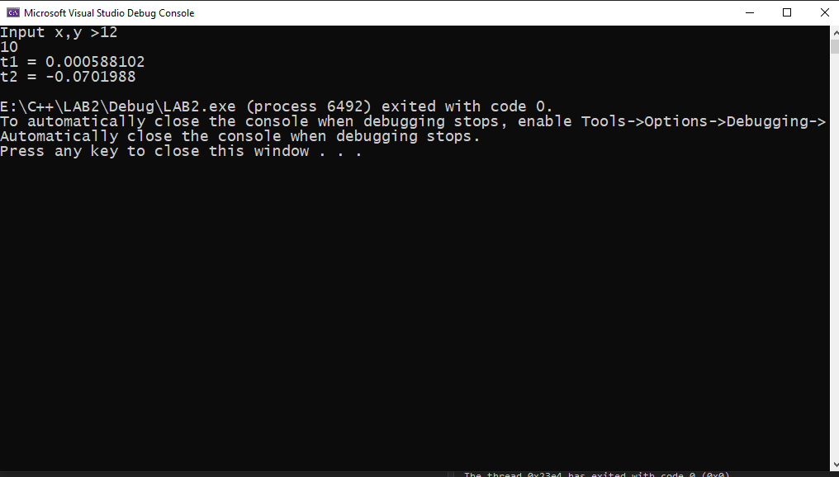

**Результати роботи програми:**

При роботі програми на екран було видано наступне:

Input x,y >12

10

t1 = 0.000588102

t2 = -0.0701988

**Висновки:**

При виконанні лабораторної роботи вивчені наступні теми:

програмування алгебраїчних виразів з використанням арифметичних операцій і стандартних математичних функцій.

Ми використовували дужки((())), щоб виконати підрахунки в вірному порядку.